**Лабораторная работа № 6: «Дисплей и клавиатура электронного тахеометра, его функции».**

Устройство клавиатуры электронного тахеометра Leica TS07

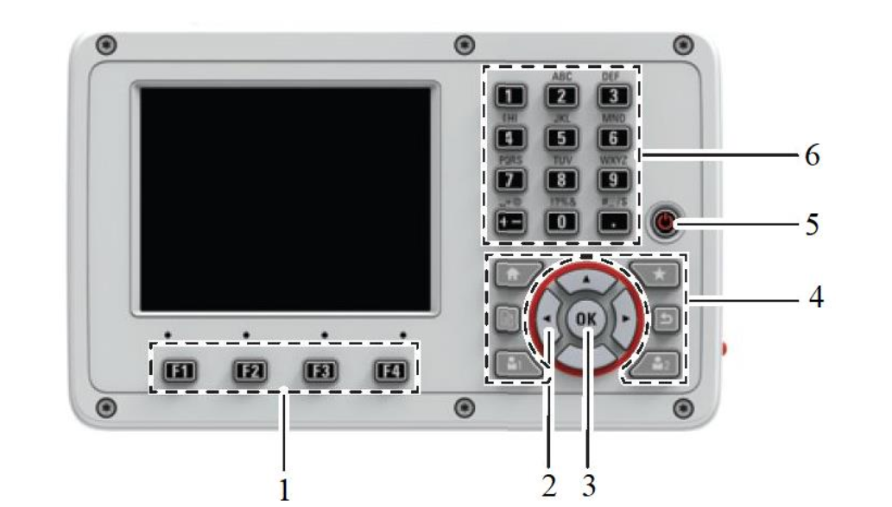

Описание клавиш

|  |  |
| --- | --- |
| **Клавиша** | **Описание** |
|  |  |
|  |  |
|  |  |
|  |  |
|  |  |
|  |  |
|  |  |
|  |  |
|  |  |
|  |  |
|  |  |
|  |  |

После включения электронного тахеометра (необходимо нажать

Клавишу  на экране появляется Главное меню,

- это начальная страница для доступа к различным функциям

инструмента.

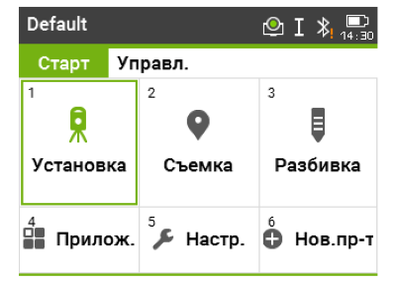

Описание функций главного меню

|  |  |
| --- | --- |
| **Назначение** | **Описание** |
| Страница **Старт** | |
|  |  |
|  |  |
|  |  |
|  |  |
|  |  |
|  |  |

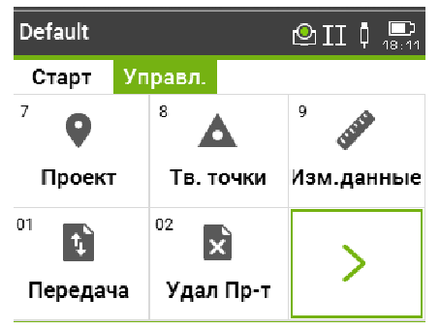

|  |  |
| --- | --- |
| **Назначение** | **Описание** |
| Страница **Управление**  Содержит все функции для ввода, редактирования, проверки и удаления данных в поле | |
|  |  |
|  |  |
|  |  |
|  |  |
|  |  |

Кликните стилусом на зеленую стрелку, чтобы перейти на вторую

страницу **Управ.**

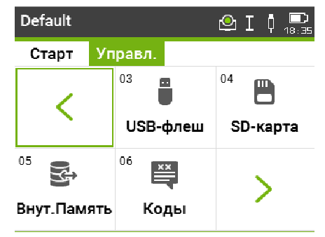

|  |  |
| --- | --- |
| **Назначение** | **Описание** |
| Страница **Управление**  Содержит все функции для ввода, редактирования, проверки и удаления данных в поле | |
|  |  |
|  |  |
|  |  |
|  |  |

Кликните стилусом на зеленую стрелку, чтобы перейти на третью

страницу **Управ.**

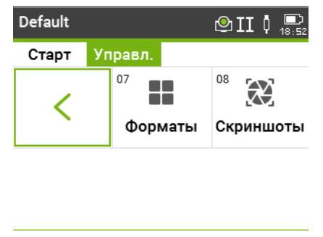

|  |  |
| --- | --- |
| **Назначение** | **Описание** |
| Страница **Управление**  Содержит все функции для ввода, редактирования, проверки и удаления данных в поле | |
|  |  |
|  |  |

Устройство дисплея электронного тахеометра Leica TS07

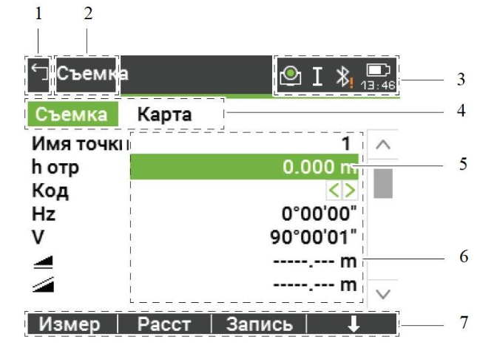

Значки состояния

|  |  |
| --- | --- |
| **Иконка** | **Описание** |
|  |  |
|  |  |
|  |  |
|  |  |
|  |  |
|  |  |
|  |  |
|  |  |
|  |  |
|  |  |
|  |  |
|  |  |
|  |  |
|  |  |
|  |  |
|  |  |
|  |  |